**………………………….... LİSESİ 2022–2023 EĞİTİM-ÖĞRETİM YILI**

**12. SINIFLAR COĞRAFYA DERSİ 2. DÖNEM 2. YAZILI CEVAP ANAHTARI**

… /05/2023

Süre : 40 dk

Puanı:

Adı ve Soyadı: Sınıf: No:



Dünya üzerinde çıkartılan petrol ve doğal gaz, daha çok boru hatları ve deniz yolu ile tüketim bölgelerine ulaştırılmaktadır. Petrol ve doğal gaz çıkartılan bölgenin deniz ve okyanuslarla bağlantısı yoksa taşıma daha çok boru hatlarıyla gerçekleşir.

**6) Buna göre aşağıdaki petrol ve doğal gaz çıkartılan bölgelerin hangisinde boru hatları ile taşımacılık daha fazladır?**

A) Basra Körfezi B) Meksika Körfezi

**C) Hazar Havzası** D) Hürmüz Boğazı

E) Kuzey Afrika

Ülkelerin gelişmişlik seviyelerinin belirlenmesinde genel olarak sermaye, ham madde, teknoloji, pazar ve nitelikli iş gücü gibi faktörler önemli bir role sahiptir. Bu özelliklere sahip ülkeler dünya çapında önde gelen gelişmiş ülkeler olurken sahip olamayan veya bu özellikleri kullanamayan ülkeler de gelişmekte olan ülkeler sınıflandırmasına girmektedir.

**7) Buna göre aşağıdakilerden hangileri gelişmekte olan ülkelerin özelliklerinden biridir?**

A) Ham madde ithalatının fazla olması

B) Nitelikli iş gücüne sahip olması

C) Hizmet sektöründe çalışanların oranının fazla olması

D) Ortalama ömrün uzun olması

**E) Teknolojik ürünlerde dışa bağımlı olması**

**8) Aşağıda verilen kriterlerden hangisi bir ülkenin gelişmişlik düzeyini göstermez?**

A) Okuryazar oranı

B) Bebek ölüm oranı

C) Kişi başına düşen millî gelir

D) Ortalama yaşam süresi

**E) Nüfus yoğunluğu**

**9) Sıcak çatışma bölgelerinde toprağı ve sınırı bulunmadığı halde neredeyse dünyanın tüm çatışma alanlarında askeri varlığı bulunan ülke aşağıdakilerden hangisidir?**

A) Almanya B) Kanada **C) ABD**

D) Çin E) İtalya

Türkiye jeopolitik konumu nedeniyle küresel ve bölgesel ölçekteki birçok kuruluşa üyedir.

**10) Aşağıdakilerden hangisi bu kuruluşlardan değildir?**

A) NATO

B) IMF

C) Birleşmiş Milletler

D) Karadeniz Ekonomik İşbirliği

**E) Petrol İhraç Eden Ülkeler Birliği**

***Not:*** *Her sorunun doğru cevabı 5 puandır.*

**1) Aşağıdakilerden hangisi bir ülkenin jeopolitik özelliklerinin belirlenmesinde en etkili olan kriterdir?**

A) Ürettiği tarım ürünlerinin çeşidi

B) Hava kirliliği ile ilgili yapılan çalışmalar

C) Volkanik dağlara sahip olması

**D) Önemli bir siyasi birliğe veya bölgeye yakınlığı**

E) Bitki örtüsünün orman olması

**2) Süveyş Kanalı’nın açılmasıyla aşağıdaki sonuçlardan hangisi ortaya çıkmamıştır?**

**A) Afrika ve Avrupa kıtalarını birbirine bağlamıştır.**

B) Akdeniz’in dünya ticaretindeki önemini artırmıştır.

C) Akdeniz’den Hint Okyanusu’na olan ulaşımı kolaylaştırmıştır.

D) Mısır ekonomisinin gelişmesine katkı sağlamıştır.

E) Akdeniz ülkeleri ile Güneydoğu Asya ülkeleri arasındaki deniz ticaretinde süreyi kısaltmıştır.

Komşu ülkeler arasında sınır oluşturan akarsular çeşitli alanlarda kullanılırken aynı zamanda siyasi anlaşmazlıklara da neden olmaktadır.

**3) Aşağıdakilerden hangisi bu duruma örnek gösterilebilir?**

A) Mısır – Libya B) İran - Irak

C) Cezayir – Libya **D) Türkiye - Suriye**

E) İspanya - Fransa

**4) Türkiye'nin jeopolitik özellikleri düşünüldüğünde aşağıdakilerden hangisi daha kısa bir sürede değişebilecek unsurlardandır?**

A) Coğrafi konum B) Madenler

C) Jeolojik özellikler D) İklim

**E) Ekonomik değerler**

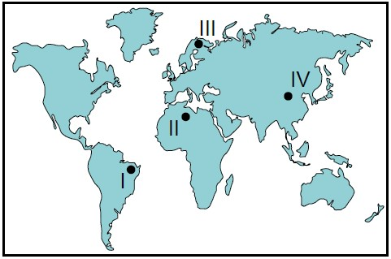

**5) Harita üzerinde verilen yerlerin hangileri önemli orman ürünleri üretim bölgeleri arasında gösterilir?**

A) I ve II **B) I ve III** C) II ve III

D) I ve IV E) II ve IV

**16) Aşağıdaki boğazlardan hangisinin enerji taşımacılığı üzerindeki önemi daha azdır?**

A) Hürmüz Boğazı B) Babülmendep Boğazı

C) Süveyş Kanalı **D) Macellan Boğazı**

E) Cebelitarık Boğazı

Türkiye ekonomisinde, enerji nakli hatlarından gelen gelir miktarı önemli bir paya sahiptir.

**17)Türkiye’nin böyle bir gelir kaynağına sahip olmasının temel nedeni aşağıdakilerden hangisidir?**

A) Sermaye B) Siyasi otorite

C) İş gücü D) Kültürel özellikler

**E) Coğrafi konum**

**18) Bakü - Tiflis - Ceyhan Petrol Boru Hattı aşağıdaki ülkelerin hangisinin petrollerini uluslararası pazarlara ulaştırmaktadır?**

A) Kuveyt B) Kazakistan

C) Ermenistan **D) Azerbaycan**

E) Suudi Arabistan

I. Petrolün tankerle taşınması çevre açısından tehlikeler oluşturmaktadır.

II. Kıtalararası petrol taşımacılığı için en çok kullanılan yol deniz yoludur.

III. Doğalgaz taşımacılığı için boru hatları maliyet ve çevre açısından daha uygundur.

**19) Enerji taşımacılığı ile ilgili olarak yukarıda verilenlerden hangileri söylenir?**

A) Yalnız I B) Yalnız II

C) I ve II D) I ve III **E) I, II ve III**

**20) Sahip oldukları doğal kaynaklarını verimli bir şekilde kullanamayan ülkelerin genel özellikleri ile ilgili olarak;**

I. Kişi başına düşen milli gelir yüksektir.

II. Sanayi üretimi fazladır.

III. Teknolojik alt yapıları yetersizdir.

IV. Kalifiye iş gücü yetersizdir.

**verilenlerden hangileri söylenir?**

A) I ve II B) I ve III

C) II ve III D) I ve IV

**E) III ve IV**

……………………………….

**Coğrafya Öğretmeni**

**11) Ülkelerin doğal kaynak kullanımları ile ilgili aşağıdakilerden hangisi yanlıştır?**

A) Afrika ülkelerinin kaynakları sömürüldüğü için bu ülkeler gelişememiştir.

**B) Türkiye, kendi kaynaklarından elde ettiği enerjinin büyük kısmını Avrupa ülkelerine satar.**

C) Orta Doğu ülkelerinin ekonomileri büyük oranda ham petrol satışlarına bağlıdır.

D) Japonya ihtiyacı olan ham maddenin büyük kısmını dışarıdan satın alır.

E) Almanya zengin demir ve kömür yataklarını sanayisinde kullanarak gelişmiştir.

I. Bulunduğu bölgede güçlü bir orduya sahip olan ülkelerden biri olması

II. Ekonomik açıdan Dünya’nın gelişen ülkeleri arasında olması

III. Akdeniz, Karadeniz ve Karasal iklimlerinin etkili olması

IV. İstanbul ve Çanakkale boğazlarına sahip olması

**12) Yukarıdakilerden hangileri Türkiye’nin jeopolitiği üzerinde etkili olan değişken unsurlar arasında gösterilir?**

**A) I ve II** B) II ve III C) I ve IV

D) I ve III E) II ve IV

**13) Aşağıdakilerden hangisi Z kuşağının özelliklerinden biri değildir?**

A) Sosyal medyayı aktif olarak kullanırlar.

B) Teknolojik yeniliklere kolay adapte olurlar.

**C) Bireysel çalışma yerine ekip çalışmasını tercih ederler.**

D) Kullanma kılavuzu olmadan teknolojik aletleri kullanabilirler.

E) Konuşmaktan çok cep telefonu ile mesajlaşmayı tercih ederler.

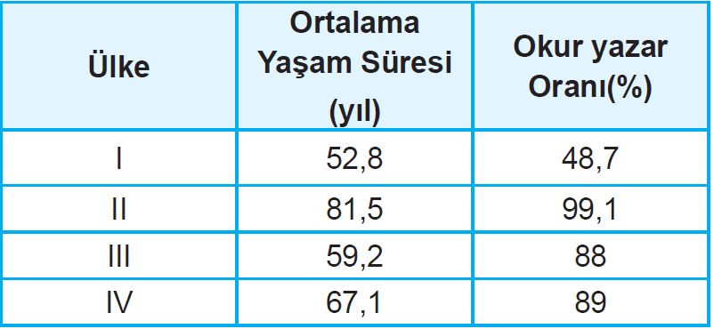

**14) Tablodaki bilgilere göre hangi iki ülkenin diğerlerine göre daha fazla geliştiği söylenir?**

A) I ve II B) II ve III **C) II ve IV**

D) II ve V E) III ve V

**15)** Geleceğin dünyasında su kaynaklarının azalacağı ve sınır aşan sular sorununun giderek artacağı öngörülmektedir.

**Bu sorunun yaşanmasında;**

I. aşırı nüfus artışı,

II. küresel iklim değişikliği,

III. su kaynaklarının kirletilmesi

**unsurlarından hangileri neden olarak gösterilebilir?**

A) Yalnız I B) Yalnız II C) I ve II

D) II ve III **E) I, II ve III**